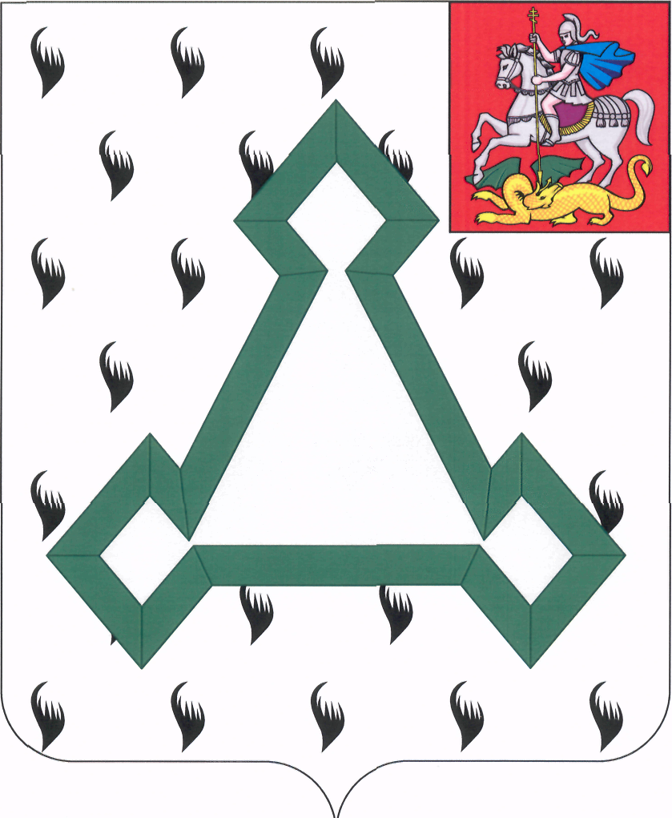

СОВЕТ ДЕПУТАТОВ

ВОЛОКОЛАМСКОГО МУНИЦИПАЛЬНОГО РАЙОНА

МОСКОВСКОЙ ОБЛАСТИ

Р Е Ш Е Н И Е

от 31 октября 2013 года № 100-18

Об утверждении перечня имущества, предлагаемого к передаче из
собственности Волоколамского муниципального района
Московской области в собственность Московской области

В целях передачи имущества из собственности Волоколамского муниципального района Московской области в собственность Московской области, в соответствии с Федеральным Законом от 06.10.2003 № 131-ФЗ «Об общих принципах организации местного самоуправления в Российской Федерации», руководствуясь постановлением Правительства Российской Федерации от 13.06.2006 № 374 «О перечнях документов, необходимых для принятия решения о передаче имущества из федеральной собственности в собственность субъекта Российской Федерации или муниципальную собственность, из собственности субъекта Российской Федерации в федеральную собственность или собственность субъекта Российской Федерации», учитывая согласие ГУП МО «Мособлгаз», Совет депутатов Волоколамского муниципального района РЕШИЛ:

1. Утвердить Перечень имущества, предлагаемого к передаче из собственности Волоколамского муниципального района Московской области в собственность Московской области (прилагается).
2. Направить настоящее решение в Министерство имущественных отношений Московской области для подготовки проекта постановления Правительства Московской области о передаче имущества из собственности Волоколамского муниципального района Московской области в собственность Московской области.
3. Опубликовать настоящее решение в средствах массовой информации.

Председатель Совета депутатов
Волоколамского муниципального района Т.Н. Шаргаева

Утвержден решением Совета депутатов
Волоколамского муниципального района
Московской области
от 31 октября 2013 года № 100-18

Перечень
имущества, предлагаемого к передаче из собственности Волоколамского муниципального района Московской области в собственность Московской области

Полное наименование организации | Адрес места нахождения организации, ИНН организации | Наименование имущества | Адрес места нахождения имущества | Индивидуализирующие характеристики
 |  | Газопровод к жилым домам д. Солодово | 143623, Московская область, Волоколамский район,  д. Солодово | Назначение: нежилое, газоснабжение, протяженность 2493 м, инв. № 006:005:18246, лит. 1Г

